ПРОЕКТИРОВАНИЕ СИСТЕМЫ РЕКОМЕНДАЦИИ/ПОИСКА ПОХОЖИХ ПРОЕКТОВ В РЕПОЗИТОРИЯХ НА ОСНОВЕ АНАЛИЗА ISSUE

Кузнецов В.И. (walkmanmail19@gmail.com)
Ульяновский государственный технический
университет, Ульяновск

В работе рассматриваются методы анализа схожести текстов, проектирование системы поиска похожих репозиториев. Целью проектирования является автоматизация процесса выборки репозиториев со схожими задачи, при поиске решений задач программиста.
Ключевые слова: анализ текстов, система рекомендации

Введение.
Предметная область проектируемой системы - процесс разработки ПО. Разработка ПО помимо написания кода, включает. сбор требований к проекту, планирование, проектирование, поиск технологий и анализ решений. Решение, представленное в курсовом проекте, используется на последнем из перечисленных этапов.
Анализ технологий и решений как правило выполняется на этапе проектирования старшими разработчиками и при реализации проектных решений как старшими разработчиками, так и разработчиками младшего звена.
Конечный пользователь - разработчик ПО, программист. Базы знаний для поиска решений, которые распространены среди программистов - вопрос-ответные системы (StackOverFlow), тематические коллективные блоги (Habr, Medium и т.д.). Второй тип базы знаний решает задачу поиска решений в комплексе, так как авторы статей подробно раскрывают решения, в отличие от первого типа баз знаний, который используется для поиска решений, связанных с языками программирования.
Проектируемая система, концентрируется на базе знаний хостингов IT-проектов - GitHub и т.д. Хостинги не предоставляют методов оценки схожести задач, реализованных в проектах.
Система, не решает задачу первичного поиска решений, оставляя эту задачу пользователю. Пользователь сам ищет и изучает статьи на тематических блогах, ищет решения в вопрос-ответных системах. Проектное решение концентрируется на сборе репозиториев, issue с хостингов IT-проектов с дальнейшим анализом схожести репозиториев.
Схожесть репозиториев подразумевает под собой первичную классификацию репозиториев по принадлежности к предметной области и дальнейшее вычисление схожести задач двух и нескольких репозиториев. В итоге, проектное решение, умеет по запросу пользователя, возвращать список похожих задач. Такой подход подразумевает под собой идею о том, что, если репозитории относятся к одной предметной области и решают похожие задачи, имеет смысл изучить исходный код похожих проектов.
С точки зрения пользователя, система автоматизирует сбор репозиториев, избавляя от взаимодействия с API хостингов.

1. База знаний.
Система работает с хостингом IT-проектов Github, как с основным источником данных. Взаимодействие выполняется с помощью GitHub API.
GitHub API поддерживает два основных уровня:
- Core – для поиска по конкретным сущностям:
  - api.github.com/repos/facebook/react – будет получена вся информация о репозитории react
  - api.github.com/repos/facebook/react/issues/1 – будет получена вся информация об Issue под номером 1.
- Search – для параметризованного поиска:
  - api.github.com/search/repositories?q=language:javascript – получить первые (0-100) репозиториев использующих ЯП javascript.
  - api.github.com/search/issues?q=have problem+language:go – получить первые (0-100) Issue репозиториев содержащих строку “ have problem” и использующих ЯП go.
Наиболее интересен уровень API – Search. Этот уровень позволяет выполнить поиск по тексту Issue и по описанию репозитория в блоках About и Topic. Недостатком Search API, в частности поиск по тексту Issue заключается в том, что система возвращает Issue репозиториев как одной предметной области, так и не связанных. Самый главный недостаток заключается в том, что API не предоставляет интерфейс полного анализа схожести Issue двух репозиториев.

2. Поиск репозиториев, похожих по предметной области.
Определение принадлежности двух репозиториев к одной предметной области выполняется на основе нормализованного уровня схожести текстов, описывающих репозитории. Описание репозитория находится в блоке About, а также, в качестве дополнения к описанию - блок Topic (тэги), в котором кратко излагаются используемые технологии, языки и возможно будет присутсвовать ключевое слово описывающее предметную область (см. Рис. 1).
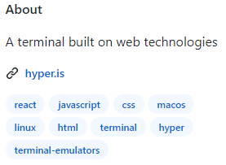
Рисунок 1. Описание трёх репозиториев.
В системе, в качестве основной метрики схожести текстов используется косинусное расстояние, как нормализованная метрика, отражающая удаленность точек в пространстве признаков – т.е. во множестве слов. В формуле, на рис. 2, X и Y – это вектора (точки в пространстве), а Xi и Yi – это значение на i-ой позиции в векторе, координата точки на i-ой оси пространства.
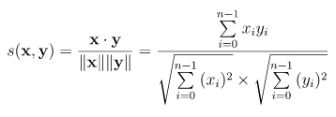
Рисунок 2. Формула косинусного расстояния
На рис. 3 отображается геометрический смысл косинусного расстояния двух текстов: “Здравствуй, наш прекрасный мир!” и “Привет, наш прекрасный мир!”. В процессе векторизации текстов, выполняются такие предобработки:
- Вырезание стоп-слов (наш – мест., прекрасный – слово усилитель)
- Лишние символы (“! . ,”)
- Лемматизация (получение исходной словоформы: куплю - купить)
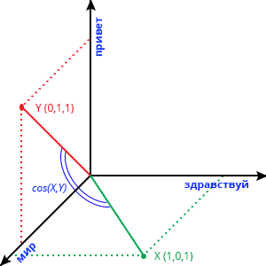
Рисунок 3. Геометрический смысл косинусного расстояния.
Основная сложность, при определении похожих по предметной области репозиториев, заключается в процессе векторизации. Заранее невозможно определить размерность пространства, поэтому она будет увеличиваться с появлением каждого нового слова. К проблеме роста размерности пространства, добавляется то, что существуют репозитории, по описанию которых, программным способом трудно понять к какой предметной области относится репозиторий. На рис. 1:
- Третий слева репозиторий является ОС Терминалом, созданным на веб-технологиях, о которых в описании упоминается также часто, как и о терминалах. В этом случае трудность заключается в определении предметной области из двух возможных.
- Второй слева fronted framework – React. В описании все ключевые слова, связанные с описанием предметной области, встречаются по одному разу, а все остальные являются шумом. В этом случае трудность заключается в том, что очень трудно составить словарь синонимов или же глоссарий для любой предметной области, чтобы оценить программным способом вес каждого слова.
- Первый слева fronted framework – Vue. Имеет такие же проблемы, что и второй, однако с ним он имеет больше пересечений, чем с третьим.
Для решения задачи поиска похожих репозиториев были проведены несколько экспериментов. В качестве инструмента использовался язык python и библиотека scikit-learn, а в качестве данных использовались блоки текста About и Topics, объеденные в один. Данные обрабатываются с помощью лемматизатора и с вырезанием стоп-слов.
Эксперимент 1.
Задача: используя частотный векторизатор и косинусное расстояние, исследовать изменения расстояния при дозированном увеличении данных. Сначала на двух репозиториях: Vue, Hyper. Увеличить еще на два репозитория: Vue, Hyper, React, Alacritty.
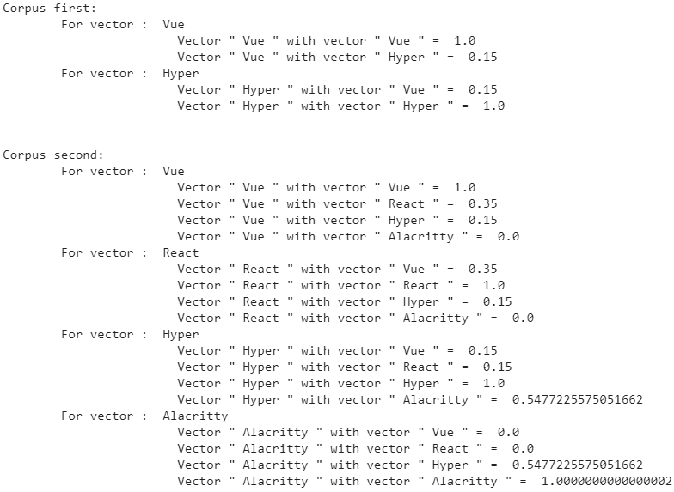
Рисунок 4. Эксперимент 1.
На рис. 1 демонстрируется косинусное расстояние рассчитанное для каждого репозитория с каждым. Массив векторов, соответствующий каждому репозиторию в корпусе текстов. Каждый вектор строился в пространстве признаков, размерность которого, соответствует количеству слов в корпусе. Каждая позиция в векторе – слово, а значение в векторе, в этой позиции, соответствует частоте слова в тексте описания репозитория. Репозитории соответствуют 2 предметным областям:
- Frontend Framework: Vue, React.
- OS Terminal: Alacritty, Hyper.
Результат: если строить вектора, используя все слова корпуса, а в качестве значений частоты слов в тексте описания, то при росте данных, граница действительно схожих репозиториев размывается. На рис. 4 у пар Vue - React (0.35) и Vue - Hyper (0.15), значения косинусного расстояния действительно показывают правду, ведь Vue – React принадлежат одной предметной области, но при этом значение слишком мало для того, чтобы можно было точно утверждать их родство. Значения косинусного расстояния 0.15 и 0.35 не являются равными числами, но два числа слишком близки, учитывая абсолютною противоположность предметной области React, Vue с предметной областью Hyper.
Эксперимент 2.
Задача: по результатам Эксперимента 1, исследовать изменения косинусного расстояния, заменив частоты на взвешенные меру важности каждого слова в контексте, используя для этого метод векторизации TF-IDF или воспользоваться методами понижения пространства признаков.
Метод TF-IDF рассчитывает вес слова, интерпретируя его так: чем чаще слово встречается, чем менее оно значимо. На рис. 5 TF(i,j) – относительная частота слова в документе, IDF(i,j) – log(N/DF(i)) относительная частота слова во всем корпусе текстов. TF * IDF – взвешенная мера важности слова в контексте описания репозитория.
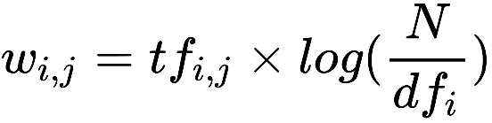
Рисунок 5. Формула TF-IDF.
На рис. 6 видно, что метод TF-IDF улучшает картину в ситуациях подобных репозиторию Hyper, когда есть две предметные области конкурирующие друг с другом за то, чтобы считаться более релевантной, так как пары Hyper - Vue и Hyper – React стали более удаленными. Однако возникла проблема, пары Hyper – Alacritty и Vue – React стали более удаленными, а ведь именно каждая из этих пар относятся к одной, своей предметной области. Ограничением метода является то, что он требователен к данным, ведь важность или вес ключевых слов будут наиболее высокими, только с ростом объема данных, как следствие необходим, либо огромный набор данных в самом начале, либо придется пренебрегать точностью вычислений в первое время жизни конечного продукта.
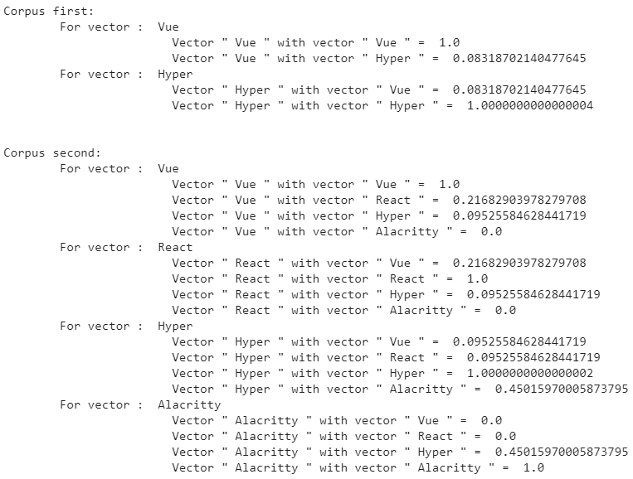
Рисунок 6. Эксперимент 2. TF-IDF косинусные расстояния.
Существует другой подход для выделения ключевых слов в тексте, который понижает пространство признаков. При формировании векторов, будут исключаться все слова, которые встречаются реже чем в N-ом количестве документов, при этом теряется смыл расчета коэффициента TF-IDF и достаточно использовать только частоту слова в тексте описания репозитория - MinDF.
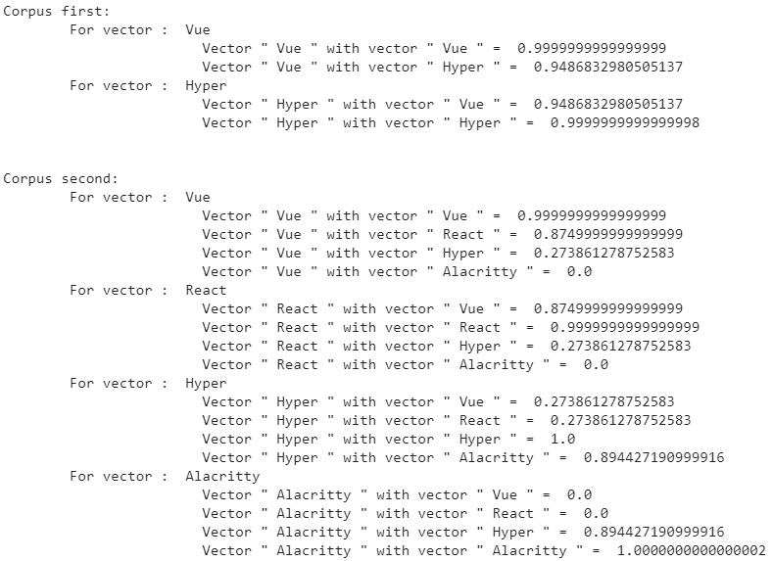
Рисунок 7. Эксперимент 2. MinDF косинусные расстояния.

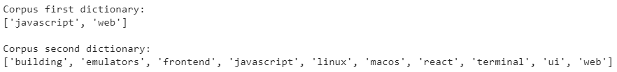
Рисунок 8. Эксперимент 2. MinDF словарь.
На рис. 8 изображены два словаря сформированных с параметров MinDF = 2, из корпуса, включающего 2 репозитория и из корпуса, включающего 4 репозитория соответственно. Такой подход действительно понижает пространство признаков, то есть усекается размер словаря и самое главное из практики видно, что остаются слова, которыми можно описать предметные области (Frontend Framework, OS Terminal). На рис. 7 видно, что метод устраняет проблему, возникшую в Эксперименте 1. Пары, принадлежащие одной предметной области, стали близки друг к другу, а спорные пары Vue – Hyper и React – Hyper стали значительно удалены относительно расстояния Vue – React.
Для того чтобы сравнить два метода было увеличено количество репозиториев до 24, разделенных на 8 предметных областей в каждой из которых по 3 репозитория. Параметр понижения пространства признаков MinDF равен 3, так как предметных областей три и в трех репозиториях одной предметной области будут слова, которые встречаются только у них. В сравнении методов использовалось две метрики:
- Accuracy – отражает процент найденных пар одной предметной области среди первой и второй позиции по косинусному расстоянию. Точность метода.
- Average – отражает среднее косинусное расстояние для репозитороиев одной предметно области.
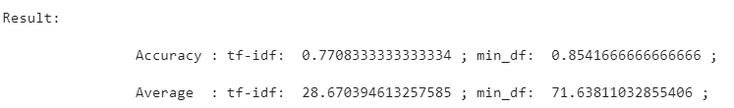
Рисунок 9. Эксперимент 2. Сравнение методов.
Результат: на рис. 9 видно, что метод TF-IDF, то есть задание весов для каждого слова из корпуса, работает менее точно в сравнение с понижением пространства признаков методом MinDF. Точность TF-IDF - 77%, а MinDF – 85%, при этом среднее значение косинусного расстояния среди репозиториев одной предметной области у TF-IDF – 0.28 (*100%), а MinDF – 0.71 (*100%). Такое поведение более точного метода TF-IDF может быть связано с тем, что ключевые слова такие как terminal, ui, proxy, vpn и т.д. имеют низкий вес из-за того, что они могут встречаться несколько раз в блоке About, и дополнительно могут несколько раз дублироваться в блоке Topic. В следствие большой частоты ключевых слов, слова, которые являются шумом, такие как: flexible, install и т.д. становятся более значимы. В таком случае понижение размерности признаков подходит лучше, что наблюдается в результатах эксперимента. Такие результаты связаны со спецификой текстов, состоящих из осознанного текста About и набора не связанных слов (тэгов) в блоке Topic.
Эксперимент 3.
Задача: рассмотреть метод понижения пространства признаков LSA, частый способ применения SVD-преобразования матрицы или сингулярное разложение матрицы.
Алгебраический смысл разложения заключается в разложении не квадратной матрицы на три матрицы. Геометрический смысл сингулярного разложения заключается в том, что производится два поворота исходной матрица с помощью, которых все вектора матрица ложатся на одну ось и одного умножения на диагональную матрицу, которая позволяет сжать и растянуть исходную матрицу. Применение к задаче таково, что исходную матрицу мы сжимаем до N-ого количества предметных областей.
LSA преобразование исходной матрицы позволяет интерпретировать полученную матрицу как матрицу принадлежности каждого текста корпуса к определенной предметной области. Проблема заключается в том, что количество компонент (предметных областей) на которое раскладывается исходная матрица, необходимо знать заранее.
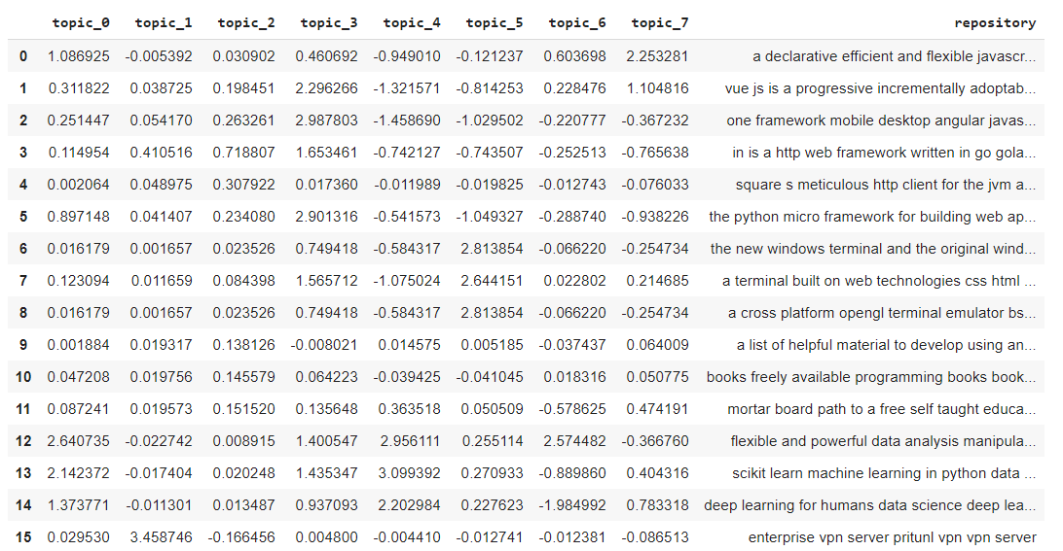
Рисунок 10.Часть LSA матрицы.
На рис. 10 видна полученная таблица SVD разложения, в которой каждый столбец – это компонент (предметная область), а каждая строка – i- ый текст из корпуса. Каждая ячейка интерпретируется как принадлежность описания репозитория к j-ой предметной области.
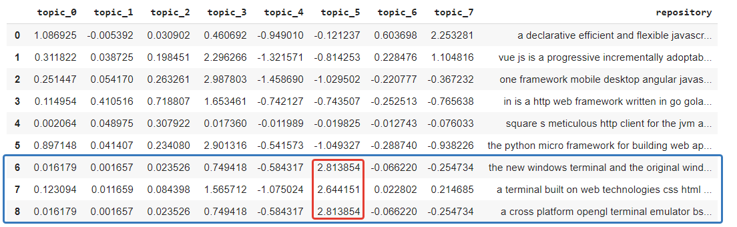
Рисунок 11. LSA матрица. Терминалы.
Удобство данного метода заключается в том, что для полученных компонент (предметных областей) можно построить матрицу принадлежности элементов исходной матрицы – слов. На рис. 11 видно, что три репозитория (6,7,8) с проектами ОС терминалов, в матрице разложения вероятнее всего относятся к одной теме – “topic_5”.
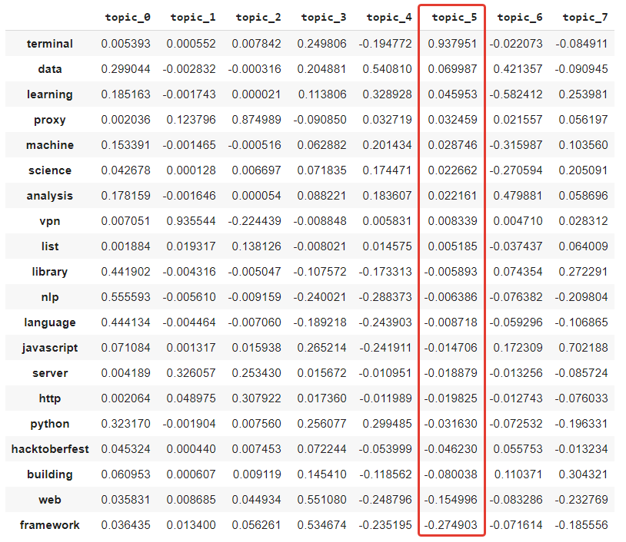
Рисунок 12. Самые значимые слова для предметной области OS Terminal.
На рис. 12 результат построения и сортировки по столбцу (“topic_5”) матрицы состоящей из компонент матрицы разложения и элементов исходной матрицы. В полученной матрице видно, что самым значимым словом для темы “topic_5” является слово – terminal. Все репозитории принадлежащие к теме “topic_5”, относятся к предметной области – ОС терминалы. Вывод – метод описывает исходные данные и выделяют значимые, ключевые слова.
Для эффективного использования LSA данные необходимо кластеризовать. Для этого необходимо воспользоваться методом кластеризации, которые больше всего подходит для данных. Необходимо посмотреть, как данные расположены в пространстве признаков. Для этого был использован график TSNE, позволяющий отобразить многомерные данные на двумерную плоскость. Очевидно, до построения графика, что матрица исходных данных будет разряженной, однако надо взглянуть, на то как точки расположены в пространстве.
Для того чтобы сформировать более-менее объективную оценку, количество репозиториев равно 24, разделенных на 8 предметных областей в каждой из которых по 3 репозитория.
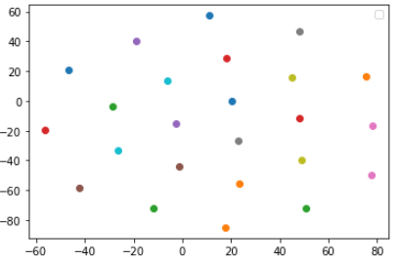
Рисунок 13. График точек в пространстве признаков.
Точки разбросаны в пространстве и достаточно удалены друг от друга. Анализ сфер применения и практическое сравнение методов кластеризации предоставляемых библиотекой sklearn, показал, что на разряженной матрице и точками сильно разбросанными в пространстве лучше всего подходит кластеризатор Affinity Propagation.
Итоговые вычисления, схожих по предметным областям репозиториев выполняется в таком порядке:
- С помощью кластеризации, определяется количество всех возможных предметных областей.
- Строится матрица LSA.
- Считается косинусное расстояние векторов матрицы LSA для каждого с каждым. Этот шаг выполняется для того, чтобы понизить ошибку кластеризатора, вычислив удаленность двух репозиториев друг от друга по их принадлежности к каждой из возможных предметных областей.

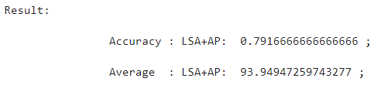
Рисунок 14.LSA совмещенный с AP-кластеризатором.
Результат: совмещенный метод имеет среднюю точность, как видно на рис. 12 в сравнении с результатами на рис. 9 и самую высокую среднюю близость репозиториев относящихся к одной предметной области. Однако данный метод сложно использовать в реальной жизни, так как при росте данных кластеризатор придется переучивать, что очень дорого, а он к сожалению, не поддерживает “дообучение “ в процессе жизни системы, к тому же операция LSA достаточно дорогая. Не смотря на несколько более точную оценку близости, такой метод сложно использовать в реальной системе, в которой данные будет очень сильно расти в количестве, а оба метода очень дорогостоящие как по памяти, так и сложные алгоритмически.

3. Оценка схожести репозиториев по решаемым задачам. Оценка схожести Issue.
Основная задача системы - возвращать пользователю не только похожие по предметной области репозитории, но и для каждого похожего по предметной области репозитория, возвращать список самых похожих Issue – то есть решаемых или уже решенных задач.
Issue состоят из блоков Title (заголовок) и блока Body (тело). Заголовок содержит краткое описание решаемой задачи, а тело содержит подробности (см. рис. 15).
Для оценки схожести был выбран парный анализ схожести каждого с каждым. Каждое Issue пользовательского репозитория сравнивается с каждым Issue похожего по предметной области репозитория. При поиске похожих задач выполняется проверка N * M пар Issue, где N – кол-во Issue пользовательского репозитория, а M – кол-во Issue похожего по предметной области репозитория.
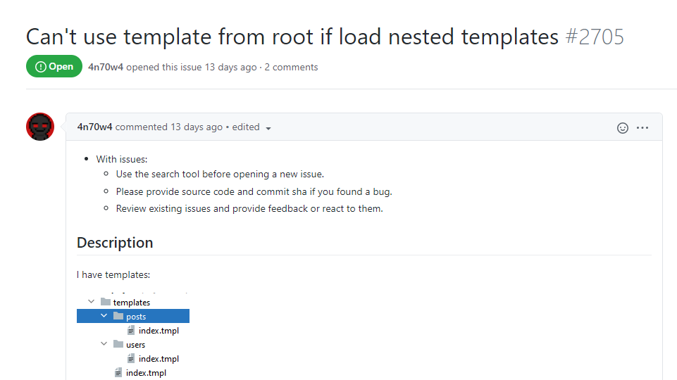
Рисунок 15. Состав Issue.
Title и Body сравниваются по отдельности, а результат их сравнения складывается в одну переменную Rank.
Title двух Issue сравниваются с помощью косинусного расстояния. Однако не для всех пар Issue считается расстояние. Установлено условие годности пары:
- Оба Title должны содержать минимум 70% слов из их общего словаря
- Длина обоих Title должна быть минимум 3 слова
При соблюдении этих условий, считается косинусное расстояние и Body, иначе выполняется переход с следующему Issue.
Body двух Issue сравниваются с помощью косинусного расстояния. Также, как и с Title, для обоих Body считается процент содержания слов из их общего словаря. В отличие от Title, данные процент не является пороговым.
Итоговая формула расчета Rank выглядит так (см. рис. 16):
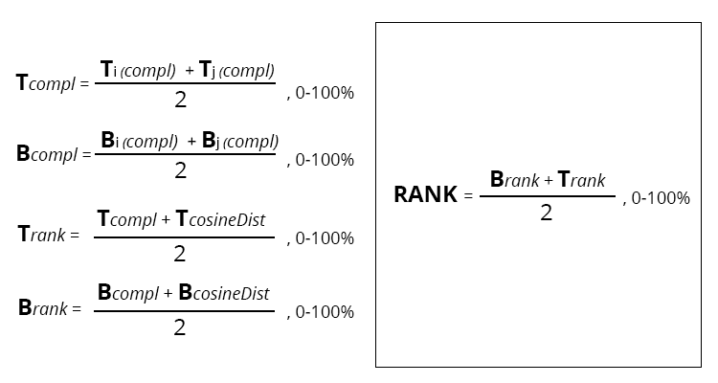
Рисунок 16. Формула схожести Issue
В данной формуле параметры Tcompl и Bcompl – это средний процент содержания слов из общего словаря для Title и Body соответственно. Параметры Trank и Brank – оценка схожести Title и Body или же среднее от суммы среднего содержания слов из общего словаря и косинусного расстояния в процентах для Title и Body соответственно.
Rank – оценка схожести двух Issue рассчитывается как среднее между оценкой схожести их Title и Body. Все похожие пары Issue сохраняются.
Для каждой пары, похожих по предметной области репозиториев, считается оценка их схожести по решаемым задачам, которая именуется также, как и оценка схожести Issue – Rank. Формула схожести двух репозиториев по решаемым задачам выглядит так:
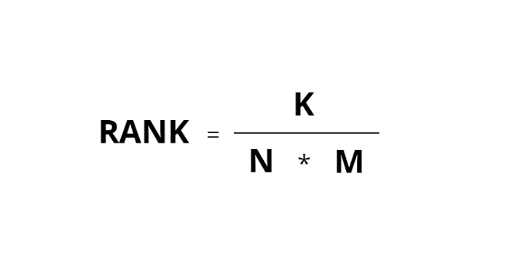
Рисунок 17. Формула оценки схожести репозиториев по решаемым задачам.
В формуле оценки схожести репозиториев по решаемым задачам параметр K – кол-во пар похожих Issue у двух репозиториев, а параметры N и M – кол-во Issue у пользовательского репозитория и репозитория похожего по предметной области соответственно.

4. Проектирование системы.
Система представляет из себя несколько микросервисов, каждый из которых выполняет свою роль в задаче поиска похожих репозиториев. Разделение логики на несколько приложений связанно с тем, что на разных этапах выполнения, задача может растянуться во времени. Далее будет рассмотрен каждый микросервис, с описание его роли в системе и объяснением вынесения логики в отдельное приложение.
На рис. 18 схематично представлена архитектура системы. Схема состоит из приложений, зависимостей в виде локального хэша приложений, удаленной базы данных, а также связей между приложениями. Всего система содержит 5 типов приложений (микросервисов):
- Микросервис APP – приложение, обслуживающее пользовательские запросы. Возвращает пользователю ответ в виде веб-страниц или отложено уведомляет пользователя о завершении поиска отправляя письмо на почту.
- Микросервис GATE – приложение, отвечающее за формирование задачи поиска, декомпозицию этой задачи на маленькие задачи и распределение их по микросервисам.
- Микросервис ISSUE-INDEXER – приложение, выполняющее сравнение Issue пользовательского репозитория с Issue похожих по предметной области.
- Микросервис REPOSITORY-INDEXER – приложение, выполняющее поиск похожих репозиториев по предметной области.
- Микросервис GITHUB-COLLECTOR – приложение, выполняющее скачивание данных с хостинга IT-проектов GitHub, использую GitHub API.
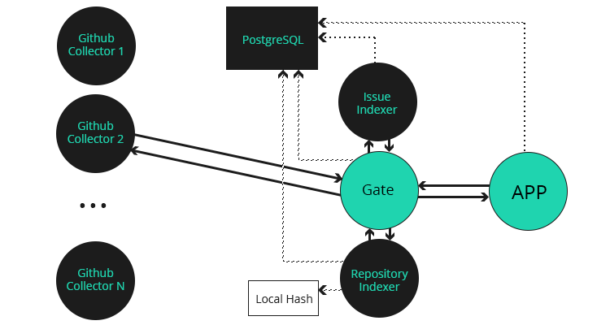
Рисунок 18. Архитектура системы.
GITHUB-COLLECTOR
Этот микросервис выполняет только одну роль в системе – скачивание данных. Микросервис использует GitHub API для скачивание таких данных:
- Информация о репозитории
- Issue репозитория, как закрытых, так и открытых.
- Поиск репозиториев содержащих в своём описании какое-то ключевое слово.
Причина, по которой данная часть задачи вынесена в отдельное приложение связанна с ограничением на количество запросов. Ограничение на количество запросов называется Rate Limit и регламентирует ограничение на количество выполненных запросов к API с одного IP-адреса в час.
Ограничение распространяется на авторизованных пользователей, использующих токен и пользователей неавторизованных. Для авторизованных пользователей количество запросов к API CORE – 5000 запросов в час, API SEARCH – 60 запросов в час. Для неавторизованных пользователей количество запросов к API CORE – 60 запросов в час, API SEARCH – 10 запросов в час.
Скачивание данных инициализирует микросервис GATE, отправив запрос на соответствующий эндпоинт микросервиса. Проблема заключается в том, что скачивание может занять время, либо из-за большого объема данных, либо из-за того, что будет превышено кол-во запросов в час и скачивание заморозится на час вперед.
Основная идея для решения данной проблемы – создание очереди задач. Очередь задач формируется в микросервисе GATE и хранится в памяти приложения. Каждая задача может иметь статус:
- Отложенной, то есть, той, которая добавлена в очередь, но еще не запущена.
- Активной, то есть, той, которая выполняется на микросервисе GITHUB-COLLECTOR, и будет завершена тогда, когда она будет целиком завершена внутри микросевриса GITHUB-COLLECTOR.
Очередь задач позволяет микросервису GATE не ждать, когда данные будут целиком скачены, при этом получать от микросевиса GITHUB-COLLECTOR обновления состояния задачи, содержащее скаченную информацию, до тех пор, пока обновление не будет содержать статус полного завершения. Таким образом микросервис GATE не простаивает в ожидании завершения скачивания данных и может обслуживать другие запросы.
Микросервис GITHUB-COLLECTOR имеет также, как и микросервис GATE очередь задач, которые он получает от него. Все задачи лежат в очереди и запускаются строго друг за другом. После завершения текущей задачи, запускается следующая задача. В случае если текущая задача превысила количество запросов в час, часть приложения, которая запускает задачи и является отдельным потоком, замораживается на полученное от GitHub время ожидания.
На время ожидания сгорания Rate Limit, замораживается только та часть приложения, которая обслуживает очередь задач, а она является отдельным потоком, что позволяет не замораживать основной поток, принимающий сетевые запросы, как следствие микросервис GATE всегда может спросить GITHUB-COLLECTOR о его текущем состоянии и добавить новую задачу в очередь, если позволяет размер очереди.
В связи с тем, что Rate Limit связан с определенным IP, экземпляры микросервиса GITHUB-COLLECTOR можно запускать на разных серверах, поэтому на схеме у этого микросервиса несколько экземпляров.
Отправка состояния задач выполняется на специальные эндпоинты микросервиса GATE. Состояние содержит уникальный ключ задачи, данные полученные от GitHub API и флаг завершения задачи.
Если данных много, например, у репозитория очень много Issue, то состояние этой задачи отправляется пачками по 600 Issue в каждом с флагом завершения равным false, для того чтобы данные не простаивали в памяти. Такие обновления будут отправляться до тех пор, пока пагинация по страницам Issue не достигнет последней страницы и тогда обновление задачи будет отправлено с флагом завершения равным true.

ISSUE-INDEXER
Этот микросервис выполняет только одну роль в системе – сравнить на схожесть все Issue пользовательского репозитория, со всеми Issue репозиториев похожих по предметной области.
Причина, по которой данная часть задачи вынесена в отдельное приложение связанна с тем, что она требует длительных вычислений. Ярким примером является задача на сравнение Issue репозитория React с Issue репозитория Angular. React на момент написания доклада имеет 10329 Issue, а Angular 22564 Issue, что требует проверить каждое Issue React’a с 22564 Issue Angular’а.
Решением этой проблемы, также, как и в случае с микросервисов GITHUB-COLLECTOR, является очередь задач. Микросервис GATE имеет очередь задач на сравнение пользовательского репозитория с похожими по предметной области репозиториями. Каждая задача может иметь статус:
- Отложенной, то есть, той, которая добавлена в очередь, но еще не запущена.
- Активной, то есть, той, которая выполняется на микросервисе ISSUE-INDEXER, и будет завершена тогда, когда она будет целиком завершена внутри микросевриса ISSUE-INDEXER.

